14. 2. 2022

Vývoj indexů cen vývozu a dovozu ve 4. čtvrtletí 2021 a v roce 2021

Ceny vývozu se ve 4. čtvrtletí 2021 proti 3. čtvrtletí 2021 zvýšily o 2,9 %, ceny dovozu o 4,5 %. Směnné relace dosáhly hodnoty 98,5 %. Meziročně ve 4. čtvrtletí ceny vývozu rostly o 9,8 %, ceny dovozu o 12,2 %. Směnné relace dosáhly hodnoty 97,9 %.

V průměru za celý rok 2021 v porovnání s rokem 2020 se ceny vývozu zvýšily o 5,8 %, ceny dovozu o 6,1 % a směnné relace činily 99,7 %.

# Mezičtvrtletní hodnocení

Ceny vývozu se ve 4. čtvrtletí 2021 proti 3. čtvrtletí 2021 zvýšily o 2,9 %. Nejvíce rostly ceny minerálních paliv o 48,5 % (zejména elektřiny, uhlí a plynu), potravin o 5,3 % a polotovarů[1] o 2,6 % (hlavně kovových výrobků, železa a oceli). Klesly pouze ceny ostatních surovin[2] o 1,6 % (především dřeva).

Ceny dovozu ve 4. čtvrtletí 2021 proti 3. čtvrtletí 2021 vzrostly o 4,5 %. Nejvíce se zvýšily ceny minerálních paliv o 34,8 % (především plynu, ropy, ropných výrobků a elektřiny), chemikálií o 4,1 % a ceny polotovarů o 3,1 % (zejména neželezných kovů a papíru). Ceny ostatních surovin klesly o 9,5 % (především rudy kovů).

Směnné relace se ve 4. čtvrtletí 2021 proti 3. čtvrtletí 2021 snížily na hodnotu 98,5 %. Nejnižší negativní hodnotu směnných relací zaznamenaly chemikálie (98,2 %) a nejvyšší pozitivní hodnoty dosáhla minerální paliva (110,2 %).

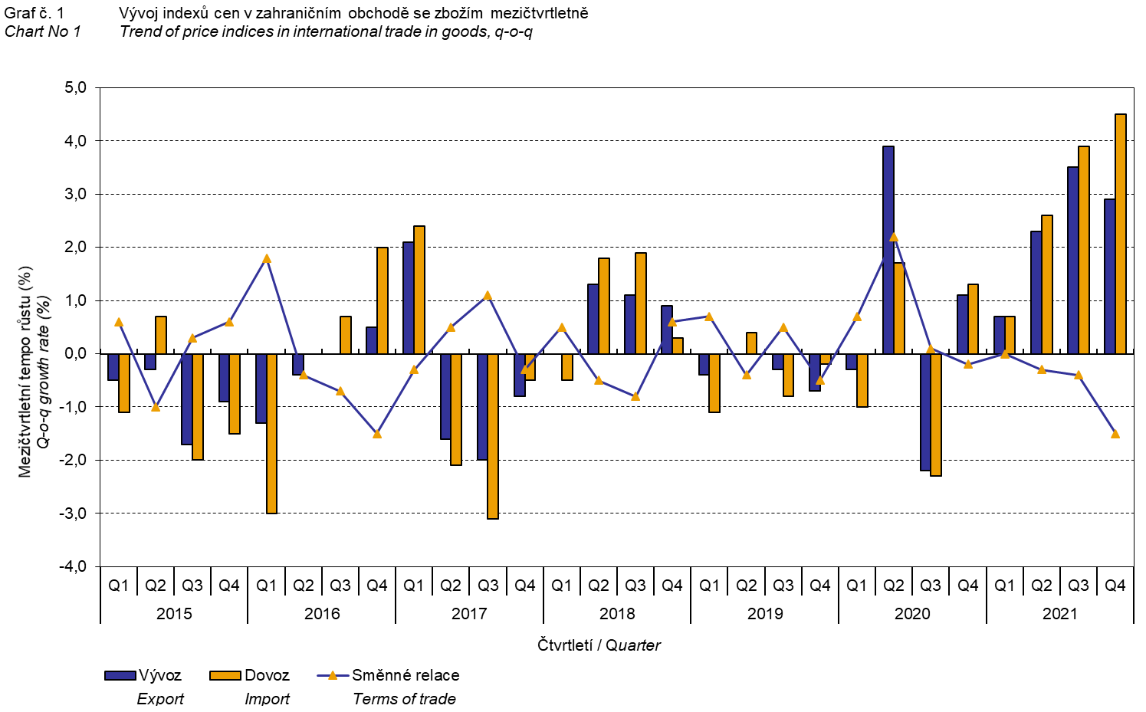

Vývoj cen zahraničního obchodu se zbožím byl významně ovlivněn rovněž kurzem koruny k hlavním zahraničním měnám. Do mezičtvrtletního indexu kurzu byly zahrnuty dvě nejvýznamnější měny z hlediska českého zahraničního obchodu, tedy EUR a USD. Mezičtvrtletní indexy kurzů CZK k těmto měnám byly váženy váhou, která těmto zahraničním měnám přísluší v indexu vývozních cen, resp. dovozních cen.

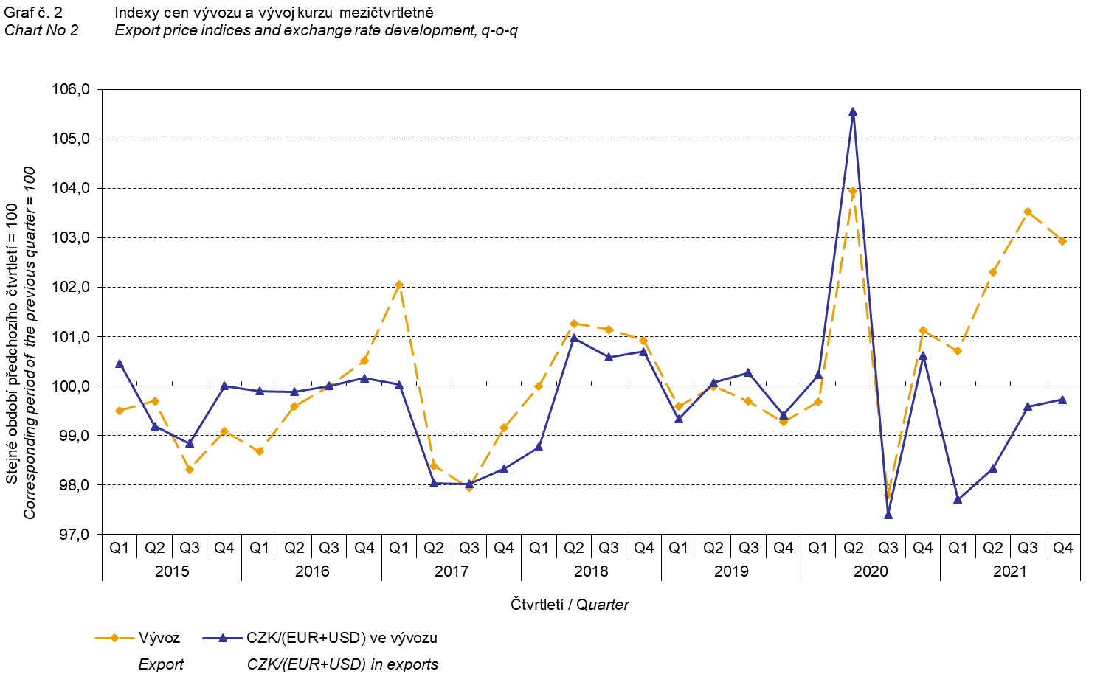

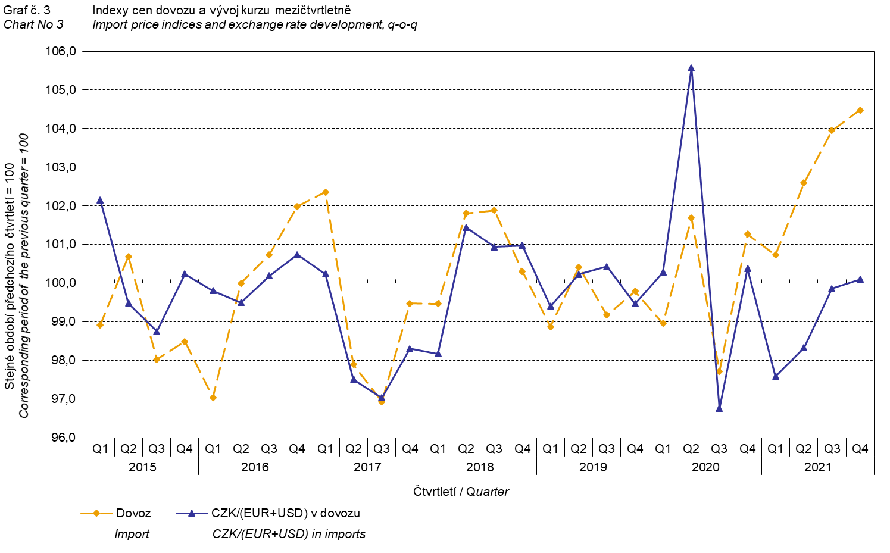

Z výše uvedených grafů 2 a 3 je patrné, že v případě vývozu i dovozu jsou ceny zahraničního obchodu se zbožím vázány na kurzové vlivy. Kontrakty se zahraničními subjekty jsou zpravidla uzavírány na delší časové období a čím je období kontraktu delší, tím je vazba na kurzy silnější.

# Meziroční hodnocení

Vývozní ceny se ve 4. čtvrtletí 2021 zvýšily o 9,8 % (ve 3. čtvrtletí 2021 o 7,9 %). Nejvíce rostly ceny minerálních paliv o 119,2 % (zejména elektřiny a ropných výrobků), ostatních surovin o 55,6 % (především dřeva a kovového odpadu), polotovarů o 16,2 % (zejména železa, oceli a kovových výrobků) a ceny chemikálií o 15,7 %. Klesly pouze ceny nápojů a tabáku o 3,6 %.

Dovozní ceny ve 4. čtvrtletí 2021 rostly o 12,2 % (ve 3. čtvrtletí 2021 o 8,7 %). Nejvíce se zvýšily ceny minerálních paliv o 123,1 % (zejména plynu, ropy, ropných výrobků a elektřiny), ostatních surovin o 23,1 % (zejména rud kovů, kovového odpadu a dřeva), polotovarů o 14,6 % (zejména železa, oceli a neželezných kovů) a ceny chemikálií o 14,3 %. Ceny průmyslového spotřebního zboží klesly o 1,4 % a ceny strojů a dopravních prostředků o 0,1 %.

Směnné relace meziročně ve 4. čtvrtletí 2021 klesly na hodnotu 97,9 % (ve 3. čtvrtletí 2021 hodnota 99,3 %) a třetí čtvrtletí zůstaly v negativních hodnotách – viz graf 4. Nejnižší negativní hodnoty směnných relací dosáhly nápoje a tabák (95,9 %) a nejvyšší pozitivní hodnotu směnných relací zaznamenaly ostatní suroviny (126,4 %).

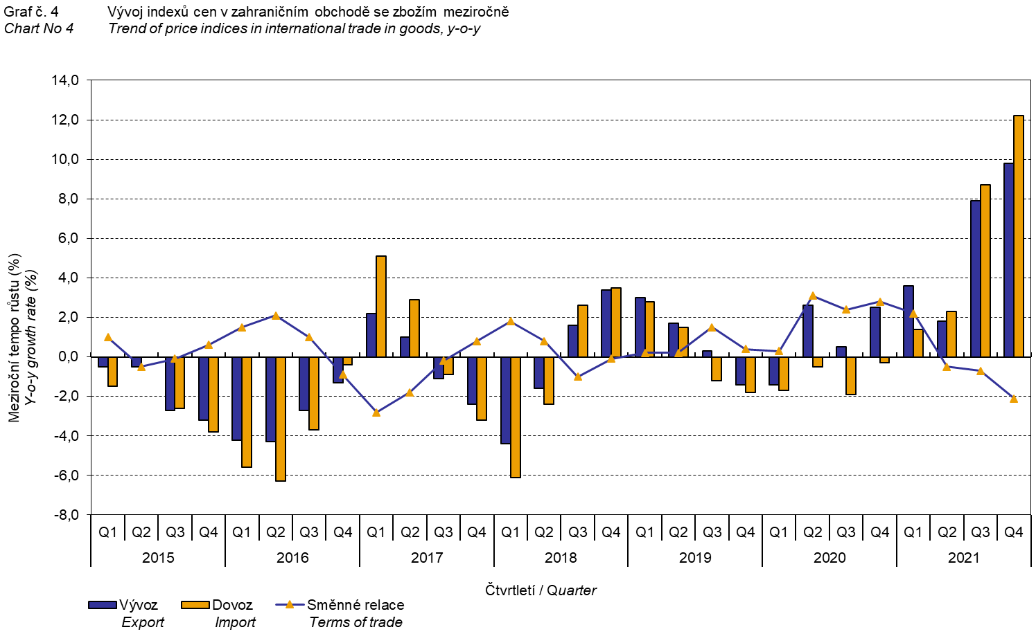

# Vývoj v roce 2021

**V průměru za celý rok 2021** v porovnání s rokem 2020 se **vývozní ceny** zvýšily o 5,8 % (za rok 2020 o 1,1 %) a **dovozní ceny** o 6,1 % (za rok 2020 klesly o 1,1 %).

Ve **vývozních cenách** se zvýšily ceny minerálních paliv o 57,9 % (především elektřiny a ropných výrobků), ostatních surovin o 45,2 % (zejména dřeva a kovového odpadu) a ceny chemikálií o 10,4 %. Snížily se pouze ceny nápojů a tabáku o 3,2 % a průmyslového spotřebního zboží o 0,5 %.

V **dovozních cenách** nejvíce vzrostly ceny minerálních paliv o 68,8 % (zejména ropy, ropných výrobků, plynu a elektřiny), ostatních surovin o 24,5 % (především rud kovů a dřeva) a ceny polotovarů o 9,0 % (zejména železa a oceli). Ceny strojů a dopravních prostředků klesly o 1,6 %.

**Směnné relace** dosáhly v úhrnu v roce 2021 hodnoty 99,7 % (v roce 2020 činily 102,2 %).

# Meziroční kurzově očištěné indexy cen zahraničního obchodu se zbožím

ČSÚ počítá také meziroční indexy cen zahraničního obchodu se zbožím očištěné o kurzové vlivy. Postupuje se tak, že ceny v cizích měnách vykázané za aktuální měsíc jsou **přepočteny** na české koruny **kurzem** stejného měsíce **minulého roku**. Spolu s cenami vykazovanými v CZK vstupují do výpočtu váženého průměru. Tento kurzově očištěný bazický cenový index je vztažen k neočištěnému bazickému cenovému indexu stejného měsíce minulého roku, tím je spočten měsíční meziroční očištěný cenový index. Od roku 2017 se analogicky počítají také čtvrtletní očištěné indexy. **Rozdíly mezi očištěnými a neočištěnými cenovými indexy mohou být značné**, dobře viditelné jsou z grafů 6 a 7, například ve druhém čtvrtletí roku 2020.

Použitá metoda neumožňuje 100% kurzové očištění, protože ne všechny realizace v cizích měnách jsou v cizích měnách také vykazovány; tento podíl nepřesahuje 30 %. Z uvedeného vyplývá, že **při** **plném kurzovém očištění** **by se rozdíly** mezi publikovanými cenovými indexy a kurzově očištěnými cenovými indexy pravděpodobně dále **zvětšovaly**.

Z výše popsaných kurzově očištěných indexů lze vytvořit také kurzově očištěný rozklad přírůstků indexů cen. Tabulka 1 uvádí **publikovaný a kurzově očištěný rozklad přírůstků** indexů cen vývozu a dovozu, s rozšířením o nejvýznamnější dvoumístné skupiny SITC 7. Tento rozklad dobře ilustruje, kolika procentními body každá skupina "kurzově přispívala" do indexu.

Obecně platí, že kurzový vliv snižuje cenové indexy zahraničního obchodu se zbožím, pokud koruna v úhrnu proti zahraničním měnám posiluje. Naopak kurzový vliv působí na zvyšování indexů cen, pokud koruna v úhrnu proti zahraničním měnám oslabuje.

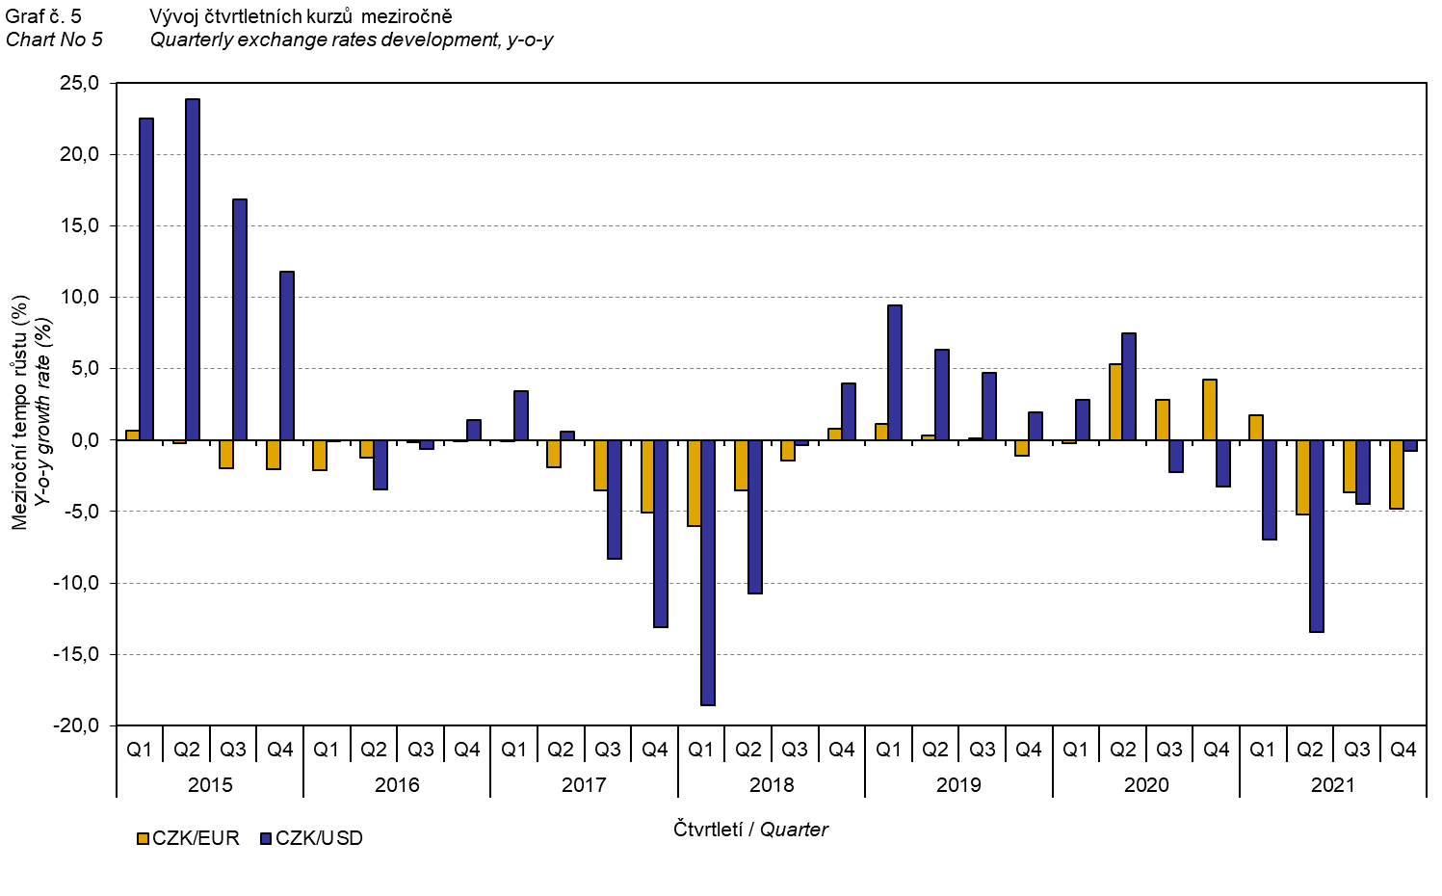

Z následujících grafů 6 a 7 je patrné, jak významně kurzový vliv působil na výši indexů cen vývozu a dovozu.

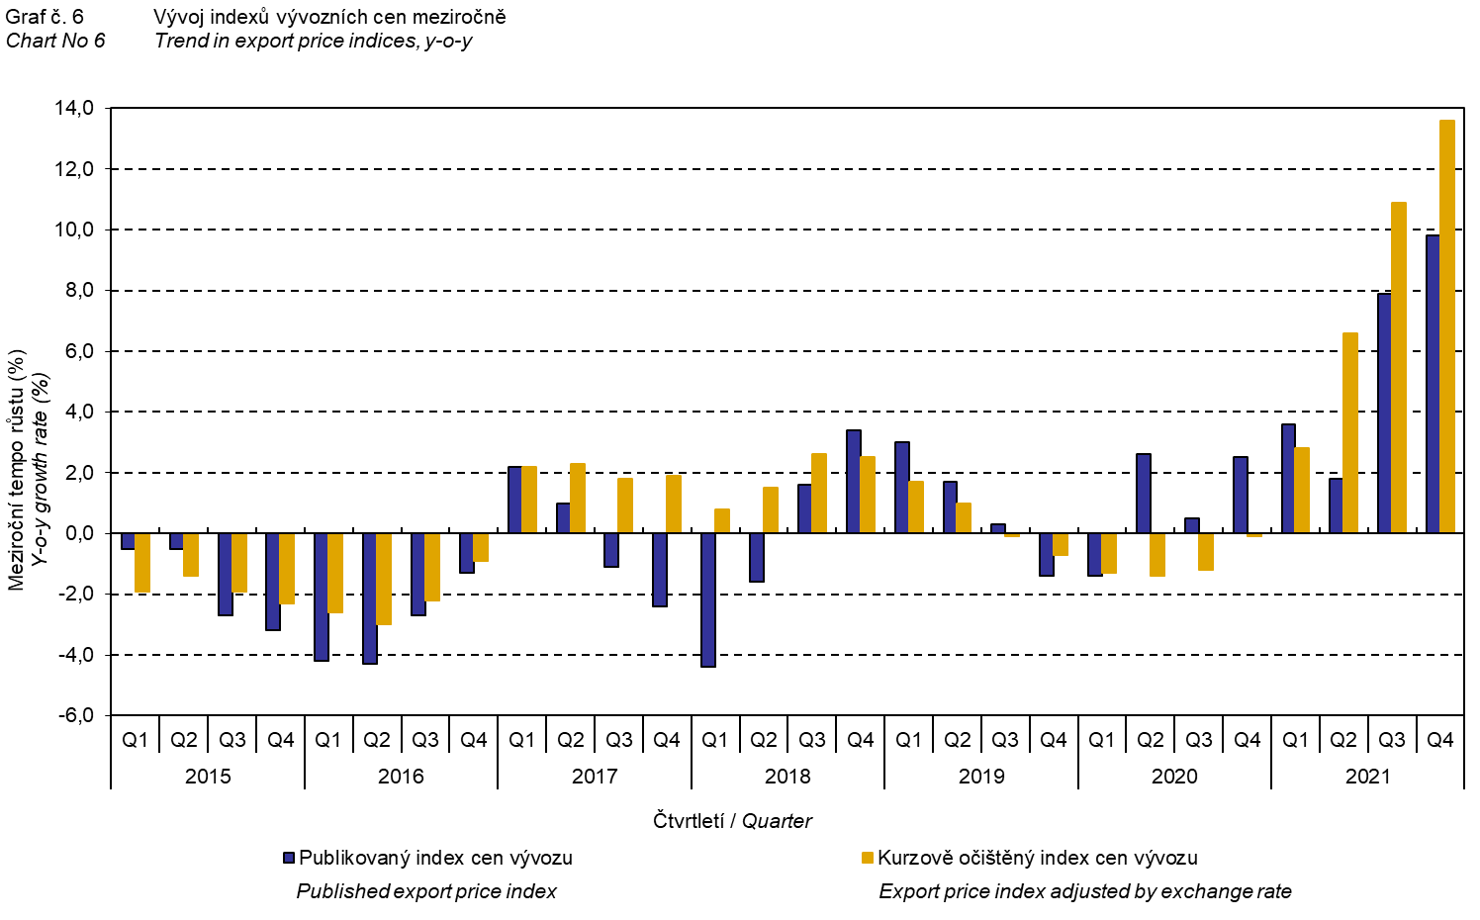

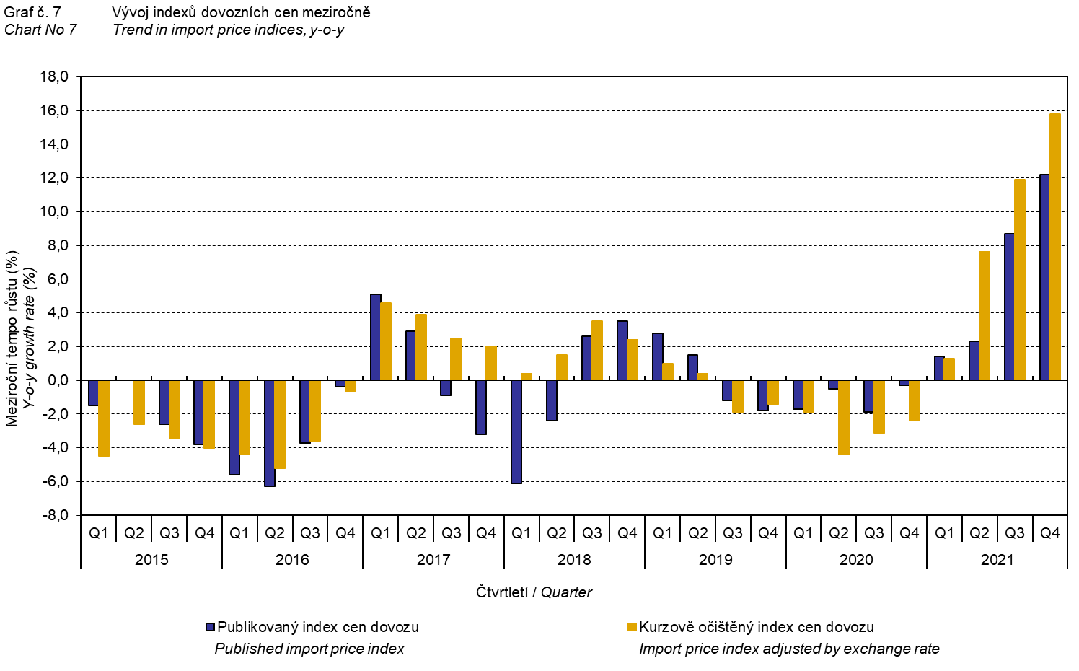

Z grafu 8 je patrné působení kurzového vlivu na meziroční směnné relace.

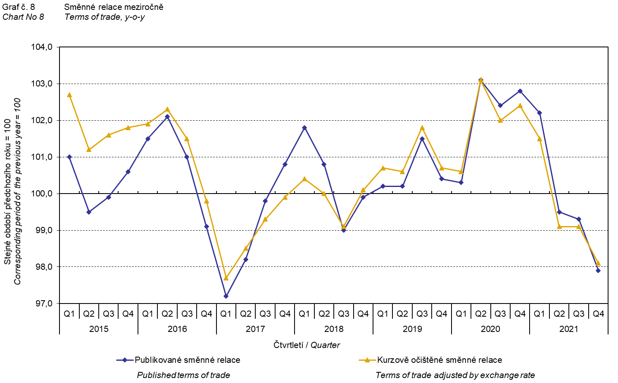

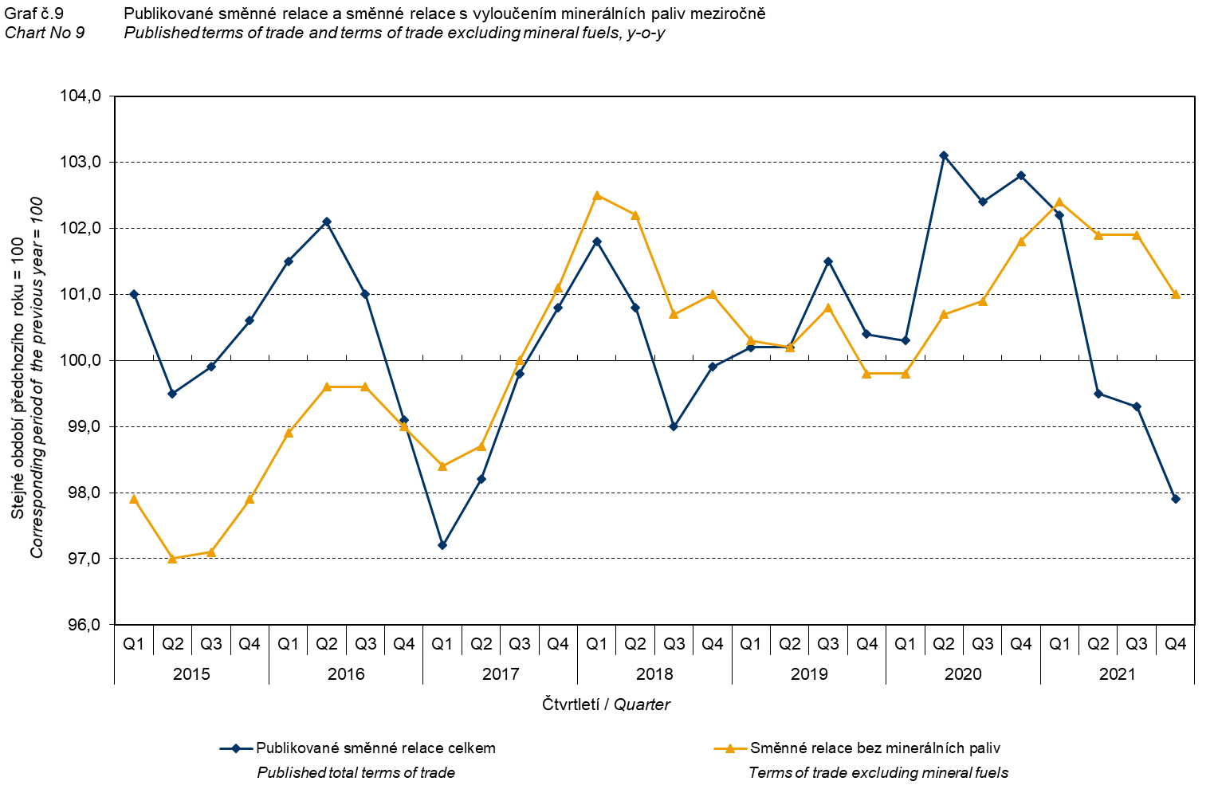

Graf 9 ukazuje vývoj hodnoty směnných relací, pokud se ze sledování vyloučí skupina minerálních paliv. V tomto grafu můžeme pozorovat vliv minerálních paliv, který působí na celkovou hodnotu meziročních směnných relací. Od 3. čtvrtletí 2019 minerální paliva hodnotu směnných relací zvyšovala, ale v 1. čtvrtletí 2021 došlo k obratu a minerální paliva hodnotu směnných relací začala snižovat. Souvisí to pochopitelně s vývojem cen na světových trzích, zejména ropy. Dovozní ceny, které mají proti cenám vývozním vyšší podíl surovin, reagují citlivěji na cenové turbulence, proto se zpravidla směnné relace zvyšují při poklesu cen surovin, a naopak při růstu cen surovin směnné relace klesají.

# Závěrečné shrnutí

Kurzový vliv meziročně ve 4. čtvrtletí 2021 výrazně snížil index vývozních i dovozních cen. Dovozní ceny rostly rychleji než vývozní ceny, proto směnné relace dosáhly negativních hodnot. Směnné relace s vyloučením kurzového vlivu byly vyšší než směnné relace publikované, přesto zůstaly v negativních hodnotách. Hodnoty bez kurzového vlivu odpovídají kurzově očištěným indexům – viz grafy 6, 7 a 8.



Závěrečná tabulka uvádí publikované **neočištěné** indexy cen zahraničního obchodu se zbožím.



**Zpracovala:** Ing. Hana Lapáčková, odbor statistiky cen

tel. 274 052 709, e-mail: hana.lapackova@czso.cz

1. Názvem *polotovary* jsou v textu označovány *tržní výrobky tříděné hlavně podle materiálu* (SITC 6).
2. Názvem *ostatní suroviny* jsou v textu označovány *suroviny nepoživatelné, s výjimkou paliv* (SITC 2).